实验报告12-1
- 思路
- 构建学生信息的结构体，分别为学号、姓名、英语成绩、数学成绩、语文成绩。其中学号为int类型，姓名为string类型（方便输入），三门成绩为一个一维数组。
- 为了方便起见，首先读入学生的总人数，之后按个输入每个学生的学生信息。
- 创建一个sort（）函数，传递所有学生的信息、人数、当前所需排序的科目（与数组读入相关，0为英语，1为数学，2为语文），方便进行三门成绩排名时调用，避免重复代码。
- 在sort（）函数中，先利用冒泡排序对当前科目的成绩进行比较，在排序时不仅要对成绩进行排序（由于函数调用时是传值调用，因此可以只对当前排序的学课进行排序交换，并不会影响原来的实参，下次再调用学生信息时，与输入时保持原样），还要对当前学生的姓名、学号进行排调整。
- 调整完后，在sort（）函数中将排完序的学生学号以及姓名进行输出。
- 感想
- 由于考虑到学生姓名输入的便利性采用了string类型，但由于C语言中不包括string类型，因此需在头文件中加入#include<iostream>
- 在进行学生姓名的互换时，由于名称字数不定，因此采用了strcpy（），并在头文件中加上#include<string .h>
- 由于strcpy（）函数的定义如下，在交换名字时需要加上（char*）name.c_str(),先将string类型转换成char类型，再强制转换成char*类型
char *strcpy(char *dest, const char *src)
- 输出图片
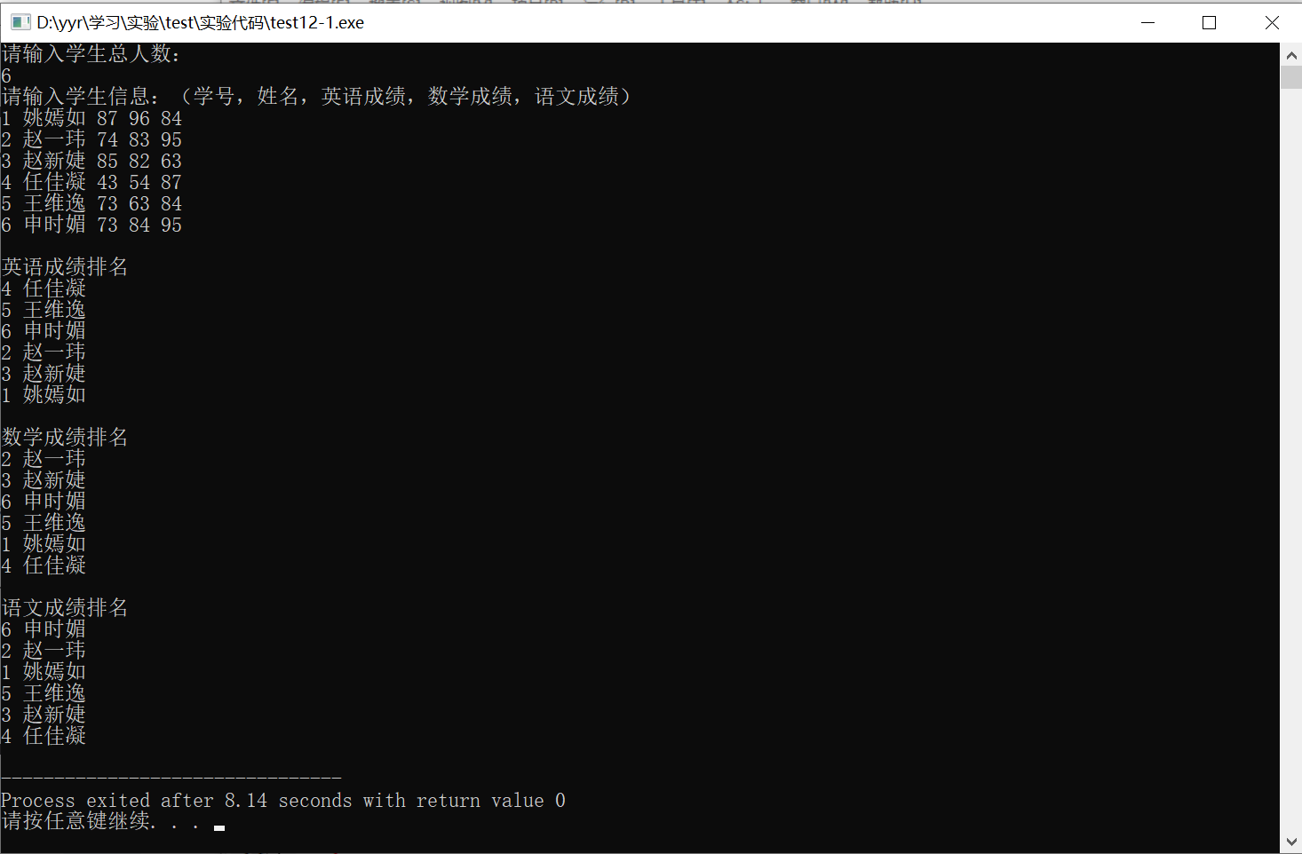
实验报告12-1
- 思路
- 通过双重循环，读入数组。
- 创建一个sort（）函数，将数组按行传入sort（）函数，调用for（）循环，进行三次sort排序
- sort（）函数中，进行冒泡排序，将每行数据从小到大排序
- 将排序完的数组按行输出
- 感想
还可以采用传址调用，将整体排序完后，再main（）中整体输出
- 输出图片


